صورت جلسه اسکایپ
شماره : اول

تاریخ: ۲۶ خرداد ۱۴۰۰
ــــــــــــــــــــــــــــــــــــــــــــــــــــــــــــــــــــــــــــــــــــــــــــــــــــــــــــــــــــــــــــــــــــ

این جلسه با گزارشی از اجرای الگوریتم pagerank بر روی مجموعه داده ها آغاز شد. در ادامه با اشاره به اجرای این الگوریتم در شرایط جهت دار یا بدون جهت بودن گراف نتایج زیر ارائه گردید:

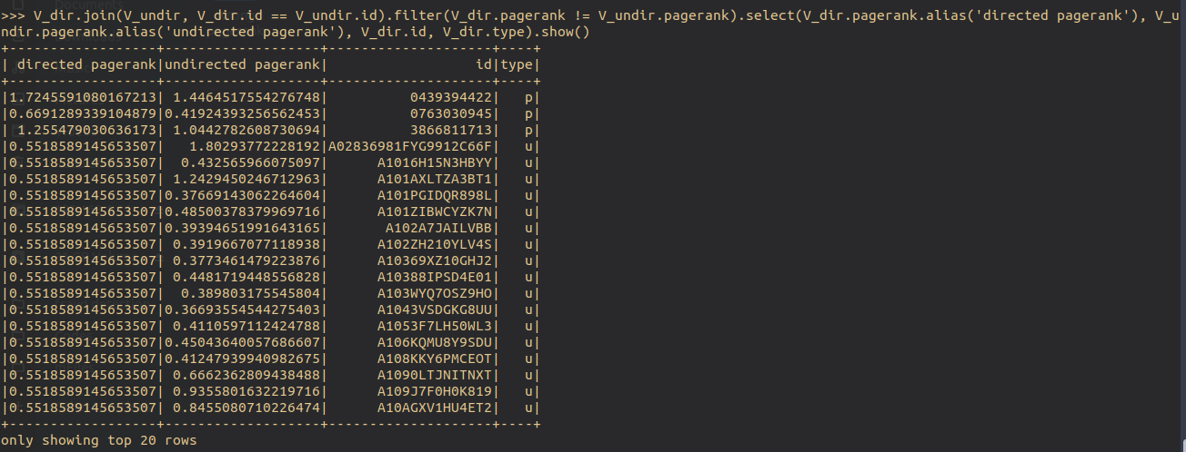
شکل ۱: نتایج اجرای الگوریتم pagerank با فرض جهت دار یا بدون جهت بودن گراف( id شناسه گره در شبکه و type نوع گره است که ۲ حالت p به معنی محصول و u به معنی کاربر دارد.)

همانطور که در شکل ۱ مشخص است مقدار محاسبه شده pagerank در دو حالت متفاوت است.

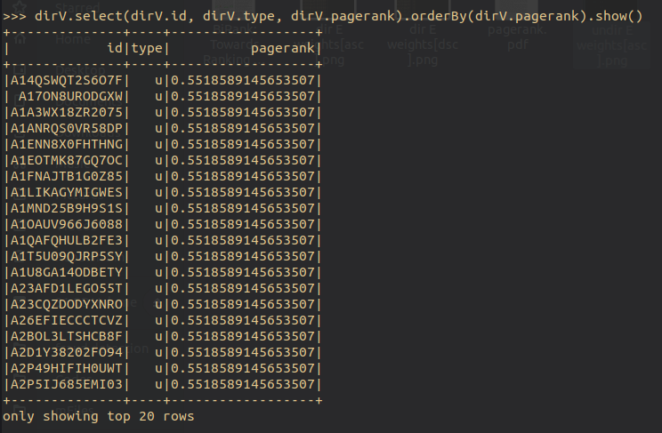

شکل ۲: در حالتی که گراف جهت دار در نظر گرفته شود واضح است که مقدار pagerank برای تمامی گره های کاربر مقدار برابر خواهد داشت.

پس از بیان اینکه ماهیت گراف مورد نظر بدون جهت است و الگوریتم pagerank باید در شرایط بدون جهت بودن گراف اجرا شود ویژگی دوبخشی بودن گراف مطرح شد. با توجه به اینکه گره های موجود در گراف به ۲ نوع کاربر یا محصول تقسیم می شوند و یال های گراف فقط بین این ۲ گروه قرار دارند و هیچ یالی بین خود این گروه ها وجود ندارد پس می توان نتیجه گرفت که این گراف، یک گراف دوبخشی است. با بیان این موضوع سوالات زیر مطرح شد.
آیا سرعت و نحوه اجرای الگوریتم pagerank زمانی که گراف دوبخشی باشد با حالت عادی متفاوت است؟
آیا راهی برای سریع تر کردن اجرای این الگوریتم و بهینه کردن آن در گراف دوبخشی وجود دارد؟

برای یافتن پاسخ این سوالات دو مقاله زیر به صورت کلی مورد بررسی قرار گرفتند:

BiRank: Towards Ranking on Bipartite Graphs
PAGERANK FOR NETWORKS, GRAPHS AND MARKOV CHAINS

در آخر درمورد بخش های مختلف مجموعه داده ها بحث انجام گرفت و قرار شد در حال حاضر کار ها بر روی بخش videogames مجموعه داده های آمازون دنبال شود و در آینده درصورت تمایل ۲ بخش مرتبط با videogames به کار اضافه شود.
به عنوان سخن پایانی قرار شد جلسه آینده پیاده سازی های اولیه الگوریتم pagerank در شرایطی که گراف بدون جهت و دوبخشی است انجام گیرد و مطالعاتی درمورد پیاده سازی الگوریتم hobs and authority انجام شود.

Biprtite
Xiangnan He, Ming Gao Member, IEEE, Min-Yen Kan Member, IEEE and Dingxian Wang; 2017
C. ENGSTRÖM, S. SILVESTROV; 2017

